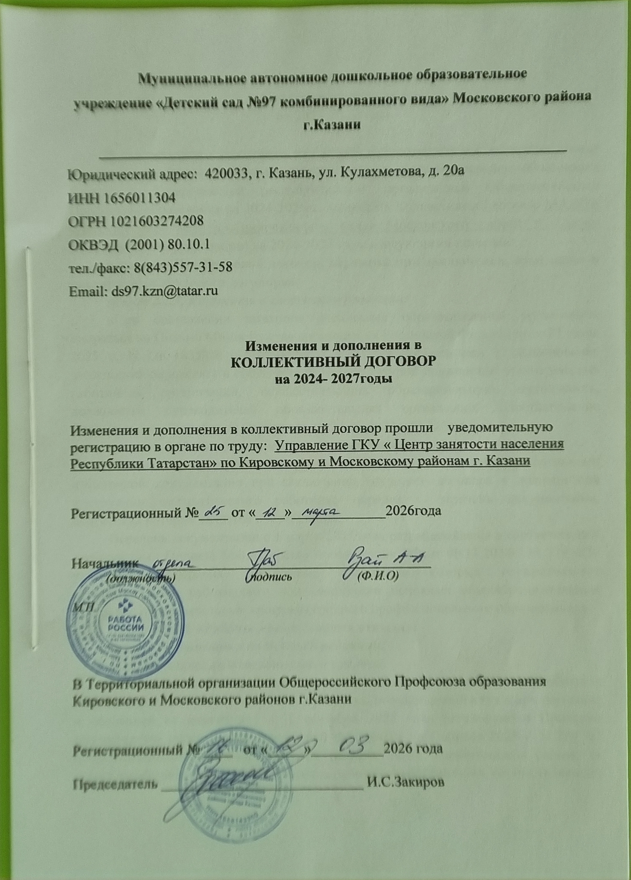Муниципальное автономное дошкольное образовательное учреждение «Детский сад №97 комбинированного вида» Московского района г.Казани
________________________________________________________________
Юридический адрес: 420033, г. Казань, ул. Кулахметова, д. 20а
ИНН 1656011304
ОГРН 1021603274208
ОКВЭД (2001) 80.10.1
тел./факс: 8(843)557-31-58
Email: ds97.kzn@tatar.ru

Изменения и дополнения в
КОЛЛЕКТИВНЫЙ ДОГОВОР
на 2024- 2027годы

Изменения и дополнения в коллективный договор прошли уведомительную регистрацию в органе по труду: Управление ГКУ « Центр занятости населения Республики Татарстан» по Кировскому и Московскому районам г. Казани

Регистрационный №____ от «____»_____________2026года

Начальник ______________________________________
(должность) подпись (Ф.И.О)

М П

В Территориальной организации Общероссийского Профсоюза образования
Кировского и Московского районов г.Казани

Регистрационный № ____ от «_____»__________2026 года

Председатель ____________________________ И.С.Закиров

Изменения и дополнения
в Коллективный договор
на 2024-2027годы

В соответствии с внесением изменений и дополнений в Соглашение между Управлением образования Исполнительного комитета муниципального образования Казани и Татарстанской республиканской организацией Общероссийского Профсоюза образования на 2024-2026гг. дополнить Коллективный договор МАДОУ «Детский сад №97 комбинированного вида» Московского района г. Казани (наименование организации) на 2024-2027 годы следующими нормами:
в разделе II. «Трудовой договор, гарантии при заключении, изменении и расторжении трудового договора»:
пункт 2.2.3. изложить в следующей редакции:
«При составлении штатного расписания образовательной организации опираться на Письмо Министерства просвещения Российской Федерации от 23 июня 2025 г. N ОК-1835/08 «О примерных штатных нормативах», а наименование должностей определять в соответствии Номенклатурой должностей педагогических работников организаций, осуществляющих образовательную деятельность, должностей руководителей образовательных организаций (Постановление Правительства Российской Федерации от 21.02.2022г. № 225)»;
пункт 2.2.11. изложить в следующей редакции:
«В целях ограничения составления и заполнения педагогическими работниками избыточной документации при заключении трудового договора в должностной инструкции педагогического работника определить перечень документации, подготовка которой является обязательной.
Перечень документации с 1 марта 2025 года разрабатывается в соответствии с требованиями Приказа Министерства просвещения РФ от 06.11.2024г. № 779 «Об утверждении перечня документов, подготовка которых осуществляется педагогическими работниками при реализации основных общеобразовательных программ, образовательных программ среднего профессионального образования»».
в разделе III. «Рабочее время и время отдыха»:
пункт 3 изложить в следующей редакции:
«Стороны пришли к соглашению о том, что:
Продолжительность рабочего времени (норма часов педагогической работы за ставку), порядок определения учебной нагрузки, оговариваемой в трудовом договоре, и основания ее изменения с 1 сентября 2025 года регулируются Приказом Министерства просвещения Российской Федерации от 4 апреля 2025 г. N 269 "О продолжительности рабочего времени (нормах часов педагогической работы за ставку заработной платы) педагогических работников организаций, осуществляющих образовательную деятельность по основным и дополнительным общеобразовательным программам, образовательным программам среднего профессионального образования и соответствующим дополнительным профессиональным программам, основным программам профессионального обучения, и о Порядке определения учебной нагрузки указанных педагогических работников, оговариваемой в трудовом договоре, основаниях ее изменения и случаях установления верхнего предела указанной учебной нагрузки”»;
пункт 3.1.2. изложить в следующей редакции:
«Фактический объём учебной (преподавательской) работы (далее – учебная нагрузка) на новый учебный год учителей и других работников, ведущих преподавательскую работу помимо основной работы (далее – учитель), устанавливается работодателем по согласованию с выборным органом первичной профсоюзной организации. Эта работа завершается до окончания учебного года и ухода работников в отпуск с тем, чтобы учитель знал, с какой учебной нагрузкой он будет работать в новом учебном году, а также для обеспечения предупреждения учителя в письменном виде не менее чем за два месяца о возможных ее изменениях.
При определении учебной нагрузки на новый учебный год учителям, для которых данная организация является местом основной работы, сохраняется ее объем и обеспечивается преемственность преподавания учебных предметов в классах.
Сохранение объема учебной нагрузки и преемственность преподавания учебных предметов у учителей выпускных классов обеспечивается путем предоставления им учебной нагрузки в классах, в которых впервые начинается изучение преподаваемых этими учителями учебных предметов.
Изменение (увеличение или снижение) объёма учебной нагрузки учителей при установлении ее на новый учебный год по сравнению с учебной нагрузкой в текущем учебном году, оговорённой в трудовом договоре, допускается только по соглашению сторон трудового договора, заключаемого в письменной форме.
Уменьшение или увеличение учебной нагрузки учителей в течение учебного года по сравнению с учебной нагрузкой, оговоренной в трудовом договоре работника возможны:
а) по взаимному согласию сторон;
б) по инициативе работодателя в случаях:
- уменьшения количества часов по учебным планам и программам, сокращения количества классов (групп);
- восстановления на работе учителя, ранее выполнявшего эту учебную нагрузку;
- возвращения на работу женщины, прервавшей отпуск по уходу за ребёнком до достижения им возраста трех лет, или после окончания этого отпуска.
Объём учебной нагрузки, установленный учителям в начале учебного года, не может быть уменьшен по инициативе работодателя в текущем учебном году, а также при установлении ее на следующий учебный год, за исключением случаев, связанных с изменением организационных или технологических условий труда (уменьшение количества часов по учебным планам, учебным графикам, сокращением количества обучающихся, занимающихся, групп, сокращением количества классов (классов-комплектов), когда определённое сторонами условие трудового договора об объёме выполняемой учебной нагрузки не может быть сохранено при продолжении работником работы без изменения его трудовой функции (работы по определённой специальности, квалификации или должности).
Высвобождающаяся в связи с увольнением учителей, педагогических работников учебная нагрузка должна предлагаться, прежде всего, тем учителям, учебная нагрузка которых по преподаваемому учебному предмету (предметам) установлена в объёме менее нормы часов за ставку заработной платы.
Учебная нагрузка учителям, находящимся в отпуске по уходу за ребёнком до исполнения им возраста трех лет, устанавливается на общих основаниях и передается для выполнения другим учителям на период нахождения указанных работников в соответствующих отпусках»;
пункт 3.1.6. изложить в следующей редакции:
«Регулирование продолжительности рабочего времени педагогических работников осуществляется в зависимости от должности и (или) специальности педагогических работников и с учётом особенностей их труда, предусмотренных приказами Министерства просвещения Российской Федерации от 04.04.2025 года № 268, 269.»;
абзац первый пункта 3.1.12. изложить в следующей редакции:
«Педагогические работники образовательных организаций имеют право на ежегодный основной удлиненный оплачиваемый отпуск, продолжительность которого определена постановлением Правительства РФ от 3 апреля 2024 года №415 «О ежегодных основных оплачиваемых отпусках»;
пункт 3.1.20. изложить в следующей редакции:
«Педагогические работники имеют право на длительный отпуск сроком до одного года через каждые 10 лет непрерывной работы. Порядок и условия предоставления длительного отпуска определяется Приказом министерства науки и высшего образования Российской Федерации от 17 марта 2025 года №236 «Об утверждении Порядка предоставления педагогическим работникам организаций, осуществляющих образовательную деятельность, длительного отпуска сроком до одного года.»».
в разделе VI «Условия и охрана труда»:
дополнить пунктом «6.2.20.1 Предоставлять уполномоченному по охране труда Профсоюза не менее 8 часов в месяц свободных от работы для осуществления общественного контроля за состоянием охраны труда в организации с сохранением средней заработной платы»
в разделе Х «Социальное партнерство»:
пункт 10.2.7 изложить в следующей редакции:
«Оплачивать за счет средств образовательной организации подписку на газету «Профсоюзная среда»»;
в разделе XI «Гарантии профсоюзной деятельности»:
пункт 11.1.8. изложить в следующей редакции:
«предоставляет ежегодно в каникулярное время дополнительно свободные от работы оплачиваемые дни: председателю первичной профсоюзной организации в количестве ____ календарных дней, заместителям председателя - ____ календарных дня, уполномоченным по охране труда выборным органом первичной профсоюзной организации - _____ календарных дня; членам контрольно-ревизионной комиссии первичной профсоюзной организации – ____ календарных дня;»

Представитель работодателя: Представитель работников:
Заведующая МАДОУ № 97 Председатель
профсоюзного комитета
Герасимова А. Ю. /_________/ Багинова Г. А. /__________/
Ф. И. О., подпись Ф.И.О., подпись
МП МП

«____»_марта 2026 г. «_____»__марта_2026 г.

Принято
На собрании трудового коллектива
Протокол № 4 от____ марта 2026 г.

Председатель собрания: /__________/_Э. Ф. Сафина____

